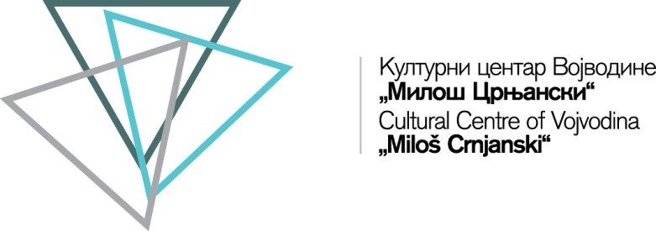
Културног центра Војводине „Милош Црњански“
21101 Нови Сад, Војводе Путника 2
Тел. 381 21 4754 128, 4754148
Факс: ++381 21 457 521
office@zkv.rs
www.kcvmc.rs

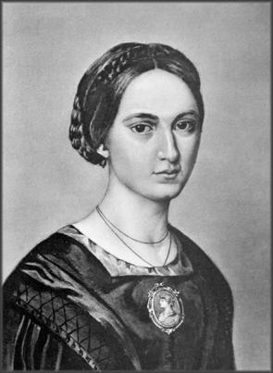

Пријавни лист за
конкурс за доделу књижевне награде „Милица Стојадиновић Српкиња“ за 2026. годину

Предлагач:

Име и презиме ауторке:

Наслов збирке песама:

Издавач:

Година издања збирке песама:

Контакт телефон и имејл адреса:
Кратка биографија ауторке:
(до 300 речи)

